Technologie internetowe - sprawozdanie indywidualne nr 1
(ćwiczenia proj/lab zima 2012)

Imię i nazwisko | Adres e-mail | Data złożenia
Paweł Schmidt | pawel.schmidt@student.put.poznan.pl | 23-10-2012
- Temat projektu:
Filtrowanie, na podstawie faktów wzorcowych RDF, wyszukanych z tekstu w języku polskim trójek-fraz tekstowych w celu utworzenia z nich bazy faktów konkretnych RDF.
- Przydział zadań członkom zespołu:
LP | Imię i nazwisko |  | Zadanie | Rodzaj zadania  (merytoryczne/organizacyjne)
1 | Łukasz | Markowski | Implementacja modułu filtrującego | Merytoryczne
2 | Grzegorz | Mazela | Implementacja modułu filtrującego | Merytoryczne
3 | Wojciech | Ostrowski | Przygotowanie narzędzi do testowania modułu | Merytoryczne
4 | Maciej | Paliński | Przygotowanie narzędzi do testowania modułu | Merytoryczne
5 | Marek | Pawłowski | Przygotowanie danych wejściowych oraz testowanie działania oprogramowania | Organizacyjne
6 | Paweł | Rusakiewicz | Przygotowanie danych wejściowych oraz testowanie działania oprogramowania | Organizacyjne
7 | Paweł | Schmidt | Stworzenie warstwy dostępu do danych | Merytoryczne
8 | Marcin | Wawrzyniak | Stworzenie warstwy dostępu do danych | Merytoryczne
- Tematy zadań własnych kierownika:
- zadania o charakterze merytorycznym
- implementacja odczytu danych wejściowych w ustalonym formacie (JSON);
- skonstruowanie obiektu reprezentującego trójki oraz zbiory leksykalizacji;
- udokumentowanie implementacji.
- zadania o charakterze organizacyjnym
- przydzielenie zadań poszczególnym grupom;
- uzgodnienie reprezentacji obiektów wykorzystywanych przy filtrowaniu;
- ustalenie formatu danych wejściowych z grupa przygotowującą dane.
- Harmonogram realizacji projektu
Etap | Planowany przedział czasowy realizacji | Numery odpowiedzialnych osób (tab. z 2 pktu)
Przydział zadań | 09-12 października | 7
Przygotowanie danych testowych | 12-15 października | 5, 6
Implementacja warstwy dostępu (odczyt) | 13-16 października | 7
Implementacja modułu filtrowania | 14-17 października | 1, 2
Implementacja warstwy dostępu (zapis) | 15-18 października | 8
Implementacja aplikacji testującej | 16-19 października | 3, 4
Testowanie aplikacji | 19-22 października | 5, 6
- Metodologia projektowania i implementowania
Własna metodologia. Można ją opisać następująco: metodologia twarda z elementami iteracji. Zadania zostały z góry ustalone, jednak z czasem mogą zajść drobne zmiany w kolejnych iteracjach. Taki wybór nastąpił ze względu na zdefiniowany z góry temat projektu.
Jako kierownik odgrywałem dwie role - rolę zleceniodawcy, który definiuje wymagania oraz jako programisty, który te wymagania stara się zrealizować.
- Omówienie wykonanych dotychczas prac związanych z zapoznawaniem się z problematyką projektu, w tym uwagi dotyczące zrealizowanych programów źródłowych i ich dokumentacji:
a) temat rozpoznanego zagadnienia:
Zapis odfiltrowanych faktów do pliku.
b) omówienie rozpoznanego zagadnienia
Zagadnienie związane jest z trzema dziedzinami: serializacją obiektów, reprezentacją danych ontologicznych oraz zapisem danych tekstowych do pliku. Z serializacji obiektów wyręczony zostałem poprzez użycie biblioteki JSON.net, która pozwala na łatwą pracę z danymi w formacie JSON. Jeżeli chodzi o reprezentację danych to wybrana została własna reprezentacja.
c) wykorzystane źródła wiedzy
- http://pl.wikipedia.org/wiki/JSON
- http://www.w3schools.com/rdf/default.asp
- http://pl.wikipedia.org/wiki/Resource_Description_Framework
- http://stackoverflow.com
- Rysunek poglądowy aplikacji wykonywanej przez zespół projektowy
(legenda:
- ikonka użytkownika (np. jak aktor w UMLu),
- prostokąt: moduł programowy aplikacji
- prostokąt z zaokrąglonymi narożnikami: dane
- strzałka pojedyncza linią przerywaną: powiązanie ikonki użytkownika z danymi lub modułem aplikacji
- strzałka pojedyncza linią ciągłą: powiązanie danych z modułem programowym
- strzałka podwójna: przepływ sterowania pomiędzy modułami programowymi,
- walec: baza danych jako całość)
- Opcjonalny model aplikacji
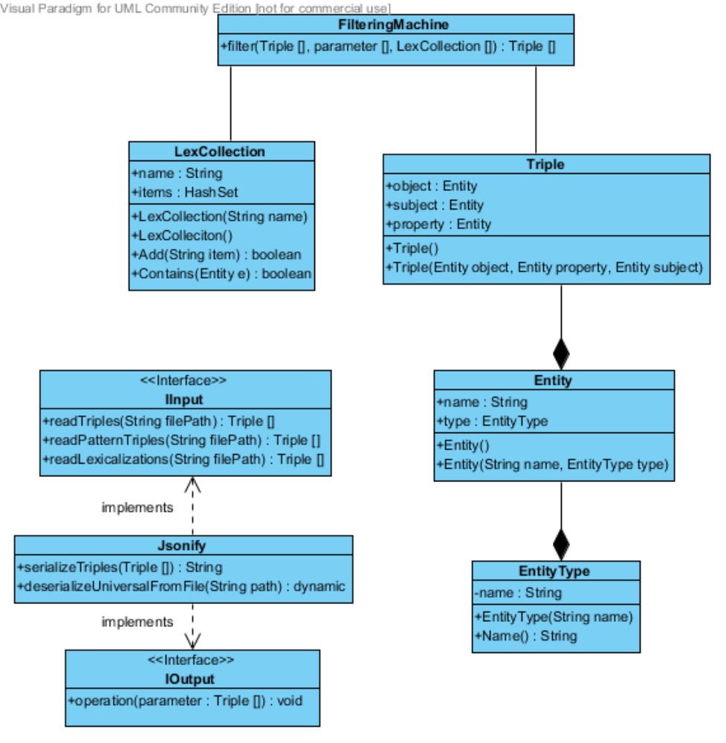
- Specyfikacja ważniejszych algorytmów
Wejście: Lista obiektów typu Triple oraz ciąg znaków określający ścieżkę do pliku;
Wyjście: Plik z zapisanymi obiektami Triple w formacie JSON;
Metoda: Każde pole publiczne obiektu Triple zostaje przekonwertowane na ekwiwalent JSON'owy przy użyciu biblioteki JSON.net.
- Środowisko realizacji aplikacji
- Visual Studio 2012 - zintegrowane środowisko programistyczne pozwalające sprawnie wykonać realizację projektu w języku C#;
- Platforma www.github.com - system umożliwiający w łatwy sposób udostępniać informacje związane z projektem, przydzielać zadania czy przechowywać zasoby (kontrola wersji);
- GitHub for Windows - aplikacja dla systemu Windows, umożliwiająca kontrolowanie wersji zasobów zamieszczonych w witrynie www.github.com;
- Komunikator oparty na protokole Gadu-Gadu - narzędzie, które pomimo swojej prostoty pozwoliło na lepsze sterowanie własną metodologią projektowania jak i zarządzaniem na odległość podczas trwania całego projektu.
- Omówienie implementacji
(podać kod najważniejszych opracowanych fragmentów aplikacji wraz z komentarzem)
- Opcjonalna instrukcja użytkowania aplikacji
Korzystanie z modułu filtrowania ogranicza się do załączenia bibliotek RDFRepresentation oraz Filtering do własnego projektu i uruchomienia metody statycznej filter z parametrami, które zostały wyżej opisane.
- Podsumowanie i możliwe kierunki rozwoju aplikacji
Praca w zespole przebiegała wzorowo (co zresztą widać po efektach pracy zespołu). Dobra organizacja w połączeniu z niepotykanym zaangażowaniem wszystkich członków zespołu pozwoliła prężnie wykonać powierzone zadania. Sumienne wykonywanie zadań przez poszczególne grupy oraz dobra komunikacja międzygrupowa przyczyniły się do płynnej realizacji zadania zgodnie z harmonogramem. Własna metodologia projektowania spełniła się znakomicie dla tego projektu, albowiem jedyne narzuty jakie się pojawiły to zadania zlecone przez kierownika.
Pomimo używania komunikatora oraz platformy GitHub do komunikacji, brakowało czasami spotkań w cztery oczy. Ustalenie pewnych narzutów zajęłoby wówczas mniej czasu. Niemniej jednak platforma GitHub usprawniła w znacznej mierze kierowanie zespołem - zarówno w przypadku przydziału zadań jak i oczywiście współdzielenia zasobów, w tym kodu i przygotowanych danych. VisualStudio 2012 jest środowiskiem dostarczającym ogrom funkcji, przez co przy pracach implementacyjnych nie stworzyło ono żadnych problemów.
- Spis literatury
- http://pl.wikipedia.org/wiki/JSON
- http://www.w3schools.com/rdf/default.asp
- http://pl.wikipedia.org/wiki/Resource_Description_Framework
- http://stackoverflow.com

